Министерство образования и науки Российской Федерации

Федеральное агентство по образованию

Государственное образовательное учреждение
высшего профессионального образования
«Комсомольский-на-Амуре государственный технический университет»

Кафедра _«Кадастр и геодезия»_

УТВЕРЖДАЮ
Первый проректор ГОУ ВПО «КнАГТУ»
_______________________ А.Р. Куделько
« ___ » _______________________ 2008г.

РАБОЧАЯ ПРОГРАММА

дисциплины «Программное обеспечение земельного кадастра» основной образовательной программы подготовки дипломированных специалистов по специальностям 120302 – «Земельный кадастр»
120303 – «Городской кадастр»

Форма обучения очная
Технология обучения традиционная
Объем дисциплин 58 часов, 2,0 зачетных единицы

Комсомольск-на-Амуре 2008
Рабочая программа обсуждена и одобрена на заседании кафедры «Кадастр и геодезия».

Заведующий кафедрой ___________ О.Е. Цветков
подпись Ф.И.О.
«_____» _____________ 2008г.

СОГЛАСОВАННО

Начальник учебно-методического управления _______ А.А.Скрипелев
подпись Ф.И.О.
«_____» _____________ 2008г.

Декан ФКиС КнАГТУ __________ О.Е.Сысоев
подпись Ф.И.О.
«_____» _____________ 2008г.

Рабочая программа рассмотрена, одобрена и рекомендована к использованию методической комиссией кадастра и строительства факультета.

Председатель методической комиссии _________ _О.Е. Сысоев
подпись Ф.И.О.
«_____» _____________ 2008г.

Автор рабочей программы ________ А.В. Соколова
подпись Ф.И.О.
«_____» _____________ 2008г.

Введение
Дисциплина «Программное обеспечение земельного кадастра» является частью блока дисциплин национально-регионального (вузовского) компонента. Курс предполагает изучение комплекса программ, таких как Credo_TER, Transform 2.0, MapInfo 7.8.
Программа TRANSFORM предназначена для обработки растровых файлов, полученных в результате сканирования схем, чертежей, картографических и геодезических материалов. В процессе работы программы создается электронная растровая подложка, которая может использоваться в системах CREDO, MapInfo, ArcView, а также для выпуска чертежей, топографических планов и схем, оформленных в соответствии с действующими нормативными документами.
В программе реализованы следующие функции: сканирование документов; линейное растяжение и сжатие растровых фрагментов, их взаимное перемещение; трансформация; устранение нелинейных искажений растрового материала, обусловленных деформацией исходного документа, погрешностью сканирования или другими факторами; топографическая привязка растровых фрагментов к прямоугольной системе координат; устранение несводок контуров на смежных фрагментах; поворот растровых фрагментов на произвольный угол; обрезка полигональным контуром – наложение на растровый фрагмент многоугольного контура видимости произвольной формы; печать чертежей, оформленных в соответствии с нормативными документами; разбивка на листы, если размер чертежа превышает формат печатающего устройства; экспорт обработанного растра в другие системы.
Программа CREDO предназначена для создания и использования цифровых моделей местности инженерного назначения.
Области применения: линейные и площадные изыскания, землеустроительные работы, маркшейдерское обеспечение работ при разведке и добыче полезных ископаемых, ведение дежурных планов застраиваемой территории, исполнительные съемки, геодезическое обеспечение строительства.
Исходные данные: материалы обработки тахеометрической съемки, материалы линейных изысканий, цифровые карты, картматериал в виде растровых файлов.
Основные функции: импорт данных из открытого обменного формата; конвертация данных из форматов GRE (WILD), IDAN, DXF, PHOTOMOD, из текстового формата; погрузка, трансформация и привязка координат двухцветных несжатых файлов формата BMP, использование их в качестве подложки; создание цифровой модели местности (ЦММ); использование библиотек точечных, линейных и площадных условных знаков; распределение данных по слоям, объединенным в иерархическую структуру, отражающую взаимосвязь частей объекта; врезка и врезка фрагментов ЦММ, индивидуальная работа с каждым участком; объединение ЦММ из ранее подготовленных фрагментов, внесение дополнений и изменений; подсчет объемов работ между двумя поверхностями: в контуре, по сетке квадратов и линейному объекту (трассе); создание разрезов поверхностей с отображением геологического разреза и пересечений с линейными сооружениями; создание, импорт и редактирование неограниченного числа линейных объектов (трасс), состоящих из прямых, круговых и полных переходных кривых; экспорт данных по линейным объектам в проектирующие системы: автомобильных дорог CAD_CREDO, ГИП, DROGA, профилей внешних инженерных коммуникаций сети.
Геоинформационная система Mapinfo 7.8 была разработана в конце 80-х годов фирмой Mapping Information Corporation. Mapinfo 7.8 позволяет редактировать и создавать электронные карты.
Знание данного комплекса программ, обеспечивает будущим специалистам необходимые знания для их практической деятельности.
Система представленной программы соответствует требованиям Министерства образования и науки Российской Федерации по высшему образованию по блоку специальных дисциплин по направлению 120302 – «Земельный кадастр», 120303 – «Городской кадастр».
1. Пояснительная записка
  - Предмет, цели, задачи и принципы построения дисциплины.
Предметом изучения является создание картографического материала с помощью программного комплекса Credo 2.0, Transform 2.0, MapInfo 7.8.
Цель дисциплины - подготовка квалифицированного специалиста, умеющего свободно работать в комплексе программ, предназначенных для обработки геодезических измерений, составления кадастровых планов, получения геодезических координат. Знание и умение работать в таких программах, как Credo_TER, Transform 2.0, MapInfo 7.8 приветствуется работодателями, что ускоряет процесс поиска работы.
Задачами изучения данной дисциплины является:
- изучение программы Transform 2.0 и ее применение при составлении землеустроительных дел и инвентаризации земель поселений;
- изучение программы Credo_TER, ее применение при составлении землеустроительных дел и инвентаризации земель поселений;
- изучение программы MapInfo 7.8;
Принципы построения курса:
- принцип системности (материал систематизирован и разбит на разделы, темы);
- принцип постепенного усложнения (вопросы и задания усложняются по мере изучения курса);
- принцип логики (материал структурирован, логически выстроен и все элементы его взаимосвязаны);
- принцип полимодальности (предполагает опору на все каналы входа и выхода информации);
- принцип саморазвития (курс построен таким образом, чтобы студенты получали стимул к самосовершенствованию и самообразованию);

  - Роль и место дисциплины в структуре реализуемой образовательной программы
Дисциплина «Программное обеспечение» входит в национально-региональный (вузовский) компонент. Курс данной дисциплины предусматривает только лабораторные занятия.
Совместно с другими дисциплинами является незаменимой дисциплиной в подготовке инженеров земельного и городского кадастра.
Для успешного изучения данного курса необходимы знания таких предметов как математики, информатики, географии, землеустройства, геодезии, кадастра и планировки и застройки населенных мест и др.
Без знаний данной дисциплины невозможна успешная деятельность инженера по кадастру во всех сферах деятельности.
Студент, успешно освоивший дисциплину должен знать:
- основы работы в программном комплексе Credo_TER, Transform 2.0, MapInfo 7.8,
- правила и последовательность создания кадастровых планов;
должен уметь:
- создавать и выводить на печать графическую информацию;
- транспонировать фотопланы;
- создавать опорные абсолютные и относительные пункты;
- создавать базы данных при автоматизации геодезических измерений.

1.4 Объемы учебной работы и предусмотренные рабочими учебными планами реализуемой образовательной программы и формы аттестации ее результатов.
Рабочим учебным планом предусмотрено изучение дисциплины в течении шестого семестра . Информация о распределении часов по семестрам и в разрезе различных, предусмотренных рабочим учебным планом программы видов учебной деятельности, представлена в таблице 1.4.

Таблица 1.4 – Характеристика трудоемкости дисциплины
Виды учебной работы | Семестр | Объемы учебной работы  (в семестре/в неделю), ч |  |  | Объем учебной работы в кредитах (зачетных единицах)
Виды учебной работы | Семестр | Аудиторные занятия | Самостоятельная работа | Всего | Объем учебной работы в кредитах (зачетных единицах)
1 | 2 | 3 | 4 | 5 | 6
1. Предусмотренный рабочим учебным планом объем изучения дисциплины в учебных семестрах:  - всего  - в том числе по семестрам: | 6 | 34/2  34/2 | 24/1,4  24/1,4 | 58/3,4  58/3,4 | 2,0  2,0
2. По видам аудиторных занятий:  - лабораторные занятия | 6 | 34/2 | - | 34/2 | 1
- Внеаудиторная работа  - подготовка к лабораторным занятиям  - подготовка к защите лабораторных работ  - подготовка к зачету | 6 | - | 24/1,4  17/1,0  4/0,2  3/0,1 | 24/1,4  17/1,0  4/0,2  3/0,1 | 1  0,5  0,1  0,1
4. Аттестация по курсу  - зачеты | 6 | - | - | - | -
5. Итого объем дисциплины по семестрам (записи в зачетную книжку):  - зачеты | 6 | - | - | 58 | 2,0
6. Итого трудоемкость дисциплины |  | - | - | 58 | 2,0

2. Структура и содержание дисциплины
Курс дисциплины состоит из лабораторных занятий и изучается в течении шестого семестра.
Тематика лабораторных занятий приведена в таблице 2.1

Таблица 2.1 – Тематика и структура лабораторных работ.
Темы лабораторный занятий | Содержание
1 | 2
Общие сведения о программном комплексе Credo_TER, Transform 2.0, MapInfo 7.8 | История возникновения. Необходимость применения. Значимость в современных условиях. Применение.
1 | 2
Знакомство с программой Transform 2.0 | Назначение. Область применения. Исходные данные. Основные функции. Установка. Запуск.
Подготовка растровых подложек для Credo_TER | Сканирование документов; линейное растяжение и сжатие растровых фрагментов, их взаимное перемещение; трансформация; устранение нелинейных искажений растрового материала, обусловленных деформацией исходного документа, погрешностью сканирования или другими факторами; топографическая привязка растровых фрагментов к прямоугольной системе координат; устранение несводок контуров на смежных фрагментах; поворот растровых фрагментов на произвольный угол; обрезка полигональным контуром – наложение на растровый фрагмент многоугольного контура видимости произвольной формы; печать чертежей, оформленных в соответствии с нормативными документами; разбивка на листы, если размер чертежа превышает формат печатающего устройства; экспорт обработанного растра в Credo_TER.
Знакомство с программой Credo_TER | Назначение. Область применения. Исходные данные. Основные функции. Установка. Запуск.
Оцифровка растровой подложки и создание плана. | Загрузка трансформированного растра в комплекс Credo_TER. Создание ситуационных объектов. Создание необходимых надписей. Создание видимости слоя. Создание инвентаризационных таблиц. Сохранение и экспорт результатов работы в MapInfo 7.8.
Знакомство с программой MapInfo 7.8 | Назначение. Область применения. Исходные данные. Основные функции. Установка. Запуск.
Редактирование и создание электронной карты. | Импорт результатов работ из программы CREDO_TER. Подготовка чертежа: редактирование объектов, добавление надписей и т.д. Изменение масштаба по необходимости. Печать отчета.

3. Календарный график изучения дисциплины
  - Лабораторные занятия
График реализации лабораторного практикума с указанием тематики лабораторных занятий (наименований лабораторных работ) и трудоемкости выполнения каждой лабораторной работы в академических часах представлен в таблице 3.1.1
Таблица 3.1.1 – Программа лабораторных работ
 | Тематика лекций | Кол-во академических часов
1 | Общие сведения о программном комплексе Credo_TER, Transform 2.0, MapInfo 7.8 | 2
2 | Знакомство с программой Transform 2.0 | 2
3 | Подготовка растровых подложек для Credo_TER | 10
4 | Знакомство с программой Credo_TER | 2
5 | Оцифровка растровой подложки и создание плана. | 8
6 | Знакомство с программой MapInfo 7.8 | 2
7 | Редактирование и создание электронной карты. | 8
Итого в шестом семестре |  | 34

3.2. Объем, структура и содержание самостоятельной работы студентов, график ее выполнения.
Самостоятельная работа студентов по дисциплине «Программное обеспечение земельного кадастра» состоит из следующих компонентов:
– подготовка к лабораторным занятиям;
– подготовка к защите лабораторных работ;
– изучение теоретических разделов дисциплин;
– подготовка к зачету;
Для самостоятельного изучения студентам предлагается рассмотреть другие современные программы для обработки геодезических измерений и создание планов местности.
График самостоятельной работы представлен в таблице 3.3.1
Таблица 3.3.1 – График выполнения самостоятельной работы студентами при 17-недельном семестре
Вид самостоятельной работы | Часов в неделю |  |  |  |  |  |  |  |  |  |  |  |  |  |  |  |  | Итого по видам работ
Вид самостоятельной работы | 1 | 2 | 3 | 4 | 5 | 6 | 7 | 8 | 9 | 10 | 11 | 12 | 13 | 14 | 15 | 16 | 17 | Итого по видам работ
1 | 2 | 3 | 4 | 5 | 6 | 7 | 8 | 9 | 10 | 11 | 12 | 13 | 14 | 15 | 16 | 17 | 18 | 19
подготовка к лабораторным занятиям | 1,0 | 1,0 | 1,0 | 1,0 | 1,0 | 1,0 | 1,0 | 1,0 | 1,0 | 1,0 | 1,0 | 1,0 | 1,0 | 1,0 | 1,0 | 1,0 | 1,0 | 17,0
подготовка к защите лабораторных работ | - | 0,5 | - | 0,5 | - | 0,5 | - | 0,5 | - | 0,5 | - | 0,5 | - | 0,5 | - | 0,5 | - | 4,0
Подготовка к зачету | - | - | - | - | - | - | - | - | - | - | - | - | - | - | - | - | 3,0 | 3,0
ИТОГО в 6 семестре | 1,0 | 1,5 | 2,0 | 1,5 | 1,0 | 1,5 | 1,0 | 1,5 | 2,0 | 1,5 | 1,0 | 1,5 | 1,0 | 1,5 | 2,0 | 1,5 | 4,0 | 24,0

4. Технологии и методическое обеспечение контроля результатов учебной деятельности обучаемых.
4.1. Технологии и методическое обеспечение контроля текущей успеваемости (учебных достижений) студентов.
Проведение контроля текущей успеваемости позволяет определить степень усвоения студентами учебного материала и стимулирует ритмичность учебной деятельности.
По данной дисциплине текущий контроль успеваемости проводится по защите лабораторных работ в форме отчета. Пример оформления отчета приведен в приложении А.

4.2. Технологии и методическое обеспечение промежуточной аттестации.
Рабочим учебным планом предусмотрена промежуточная аттестация при завершении дисциплины в форме зачета в шестом семестре.
Зачет студент получает по итогам выполнения им лабораторным работ и их успешной защиты.
Результат сдачи зачета фиксируется в экзаменационной ведомости, зачетной книжке; не сдача – в экзаменационной ведомости.

5. Ресурсное обеспечение курса
5.1. Список основной учебной и учебно-методической литературы.
- Методическое пособие по практическим занятиям по дисциплине «Программное обеспечение»

5.2. Список дополнительной учебной, учебно-методической и научной литературы.
- Инструкции. Комплексное использование возможностей системы Credo_TER/ Минск, 2001
- Подготовка растровых изображений в программе Transform 2.0 для дальнейшего использования в качестве подложек в комплексе Credo_TER и геоинформационных системах / Минск, 2001

ПРИЛОЖЕНИЕ А
(Обязательное)

ПЛАН
КАДАСТРОВОГО КВАРТАЛА 27:22:030308

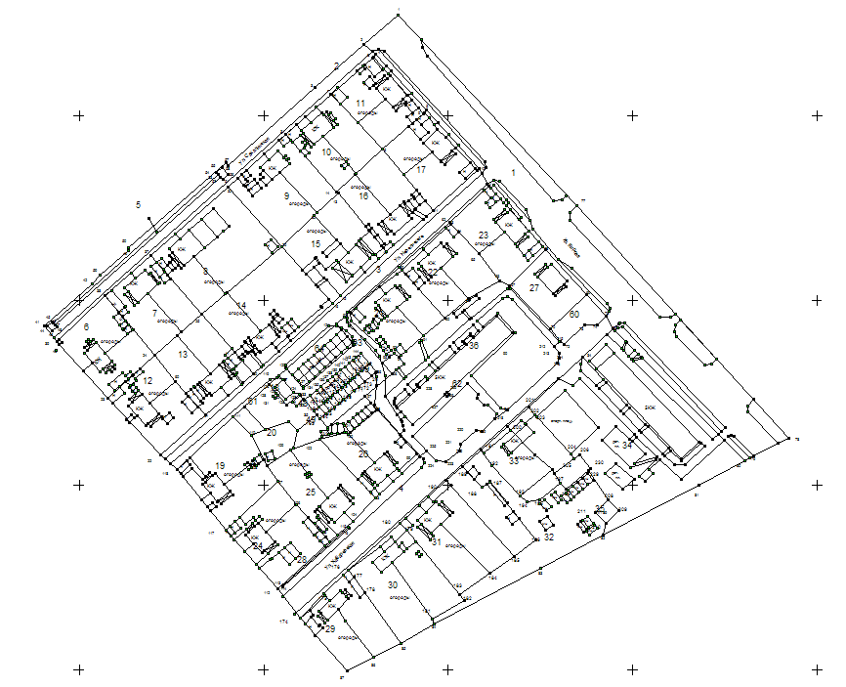

ПРИЛОЖЕНИЕ Б
(Обязательное)
Перечень примерных контрольных вопросов для подготовки к защите практических работ:
- Способы создания площадных объектов в программе Credo_TER?
- Способы создания линейных и точечных объектов в Credo_TER?
- Порядок трансформирования снимков?
- Исходные данные, используемые в программном комплексе?
- Порядок вывода на печать каталога координат поворотных точек земельного участка?
- Необходимые условия для трансформации снимков?
- Особенности редактирования границ земельных участков в MapInfo 7.8?
- Назначение и область применения программы MapInfo 7.8?

